自然风光绿色悠闲之旅 增城小九寨——大丰门风景区、开心葡萄园品氧一天游

08：30广州指定地点出发前往增城。
09：30 游览大丰门风景区位于增城白水寨风景名胜区内，像一块碧绿的翡翠镶嵌在白水仙瀑景区与南昆山景区之间，北回归线穿越其中，面积达38平方公里。身临其中，可以“远眺白水仙瀑之雄、近揽南昆山脉之秀”，这里遍布奇峰秀水、峡谷激流、森林湖泊、冰臼奇石、瀑布深潭、天梯云雾、温泉卧佛，集全国名山胜水的优点一身，同时又独具特色，令人叹为观止。大丰门，又名大封门，千百年来，这里是一处神秘的禁地，岁月如尘，轻掩着一部部古老的传说。
12：00享受午餐(品尝特色农家菜）
14：00午餐后前往开心葡萄园，品尝当季至靓葡萄，开心葡萄园里的葡萄们争先恐后地成熟起来啦！一串串深紫色的美玉挂在树上，晶莹剔透。巨峰、夏黑、美人指……占地两百多亩的开心葡萄园里种着各个品种的葡萄，其中最受欢迎的便数夏黑葡萄。夏黑由巨峰和卜厶杂交而得，圆碌碌的一颗，颇似黑加仑；相比于市面上的普通葡萄，晒黑的硬度较高，同时继承了巨峰的优点，味甜、汁多，但果皮要比巨峰薄得多，而且无核，吃起来简单方便。皮薄汁多，爽脆可口，大概是因为灌溉的水是天然的山坑水，开心葡萄园里的葡萄尤其清甜，充满了大自然的清新。
15：30返回广州，结束愉快行程！

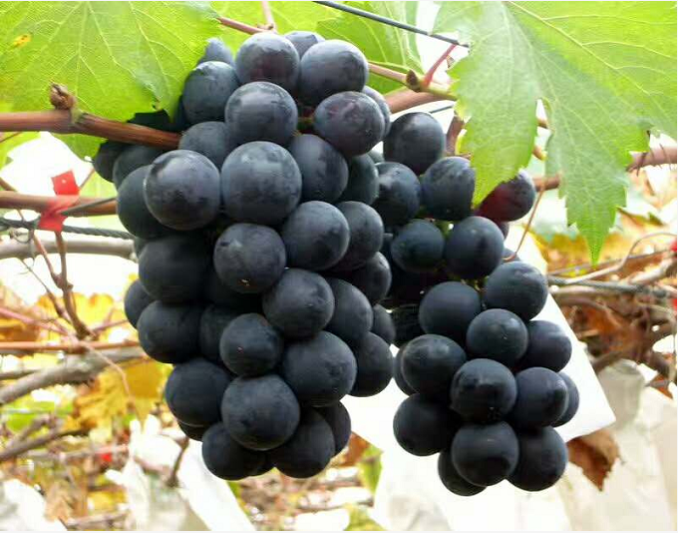

服务标准：1、豪华旅游空调车接送；（1-2年内新车）
2、含一正餐；（500元/围，十人一围，十菜一汤）
3、景点第一大门票；（大丰门风景区、开心葡萄园）
4、旅游责任保险；旅游意外保险；（20万/人）
5、优秀导游服务；(全程陪同)
6、矿泉水！
附加免费项目：赠送开心葡萄园（品尝新鲜现摘葡萄）
特别赠送：神秘礼物（车上特别安排趣味有奖活动）；
联系人：邝柔139 2899 0114

